Министерство образования и науки РФ

Федеральное бюджетное образовательное учреждение высшего образования

«Омский государственный технический университет»

|  |  |
| --- | --- |
| Факультет (институт) | *Информационных технологий и компьютерных систем* |
|  |  |
| Кафедра | *Прикладная математика и фундаментальная информатика* |
|  |  |

**Лабораторная работа 2**

|  |  |
| --- | --- |
| по дисциплине | ***Алгоритмизация и программирование*** |
|  |  |
|  |  |

Пояснительная записка

|  |  |  |  |  |  |  |  |  |  |
| --- | --- | --- | --- | --- | --- | --- | --- | --- | --- |
|  |  |  | **Студента** | | Тимаковой Лилии Максимовны | | | | |
|  |  |  |  | | фамилия, имя, отчество полностью | | | | |
|  |  |  | Курс | *1* |  | Группа | | ФИТ-232 | |
|  |  |  |  |  |  | |  |  |  |
|  | | | **Направление (специальность)** | | | | | ***02.03.02*** | |
|  | | | *Фундаментальная информатика и информационные технологии* | | | | | | |
|  |  |  | код, наименование | | | | | | |
|  |  |  | Руководитель | | ***ст. преподаватель*** | | | | |
|  |  |  | ***ученая степень, звание*** | | | | |
|  |  |  | ***Федотова И.В.*** | | | | | | |
|  |  |  | фамилия, инициалы | | | | | | |
|  |  |  | Выполнил | |  | | | | |
|  |  |  | дата, подпись студента | | | | |
|  |  |  |  | | | | | | |
|  |  |  |  | | | | |  | |

|  |  |  |
| --- | --- | --- |
|  |  |  |

Омск 2023

Содержание

1. ЗАДАНИЕ 3

2. ОБЩАЯ СХЕМА АЛГОРИТМА 4

3. ТЕКСТ ПРОГРАММЫ НА C# 5

4. ПРИМЕР РАБОТЫ 6

# **1. ЗАДАНИЕ**

Выполнить графическое представление алгоритма, написать программу для вычисления значения переменной z (при двух различных значениях x – x1 и x2, а также a, b и c, подаваемых на вход алгоритма), по формуле:

$z=\sqrt{a+b-e^{\sin{x}}+c}$, где a = 2, b = 1.2, c = 1, x1 = 0, x2 = 2.

Общая схема алгоритма представлена на рисунке 1.

# **2. ОБЩАЯ СХЕМА АЛГОРИТМА**

Рисунок 1 – Общая схема алгоритма

Начало

Ввод a, b, c

Ввод x

$$z=\sqrt{a+b-e^{\sin{x}}+c}$$

Конец

Вывод z

# **3. ТЕКСТ ПРОГРАММЫ НА C#**

На рисунке 2 представлен текст программы на C#.

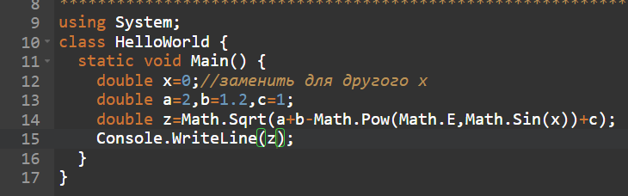

Рисунок 2 – Текст программы на C#

# **4. ПРИМЕР РАБОТЫ**

На рисунках 3 и 4 представлены примеры работы программы, рассчитывающей значение z, при двух различных x из таблицы.

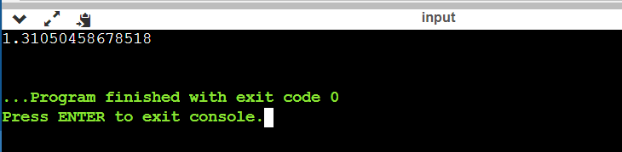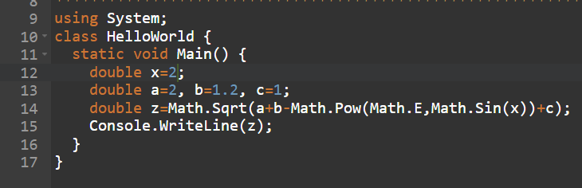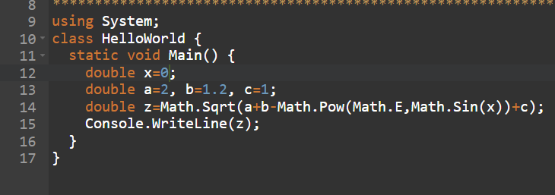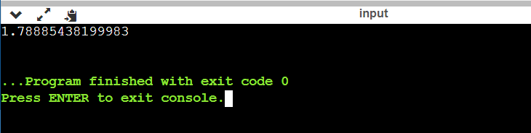

Рисунок 3 – Результат работы программы при x=0

Рисунок 4 – Результат работы программы при x=2